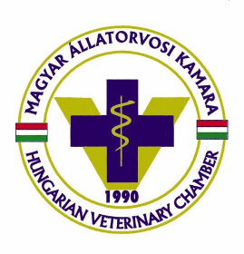
Magyar Állatorvosi Kamara

IGAZOLÁS KÜLFÖLDI MUNKAVÁLLALÁSHOZ

Megyei Szervezet

Igazolvány száma:

Név

Születéskori név

Születési hely és idő

Anyja neve

Állampolgársága

Pontos lakcím irányítószámmal

Levelezési cím irányítószámmal

Kamarai tagság kezdete:

Telefonszám(ok) amelyen elérhető

Működő e-mail címe

Nyelvismerete

Nyelvvizsga bizonyítványai

Melyik országban, és mikortól szeretne dolgozni?

Eddigi munkahelyei, ill. magán-állatorvosi ténykedése (mikor, hol, mi)?

Fent nevezett kamarai tagunk az alapszabályt és a szakmai előírásokat betartja. Sem fegyelmi, sem etikai eljárást nem kezdeményeztek vele szemben, ilyen eljárás vele szemben most sincs folyamatban.

Szakmai jártassága alapján a MÁOK ……………..Megyei Szervezete javasolja a külföldi munkavállaláshoz szükséges igazolás kiadását a MÁOK Országos Irodája részéről.

Dátum:……………………………
PH

……………………………………… Területi szervezet részéről

KÉRJÜK AZ ADATOKAT KITÖLTENI, UTÁNA

A MÁOK MEGYEI SZERVEZET IRODÁJÁBAN LEADNI AZ IGAZOLÁS KIÁLLÍTÁSHOZ.

AZ IGAZOLT ADATLAPOT A MEGYEI SZERVEZET TOVÁBBÍTJA A MÁOK ORSZÁGOS IRODÁJÁRA.

